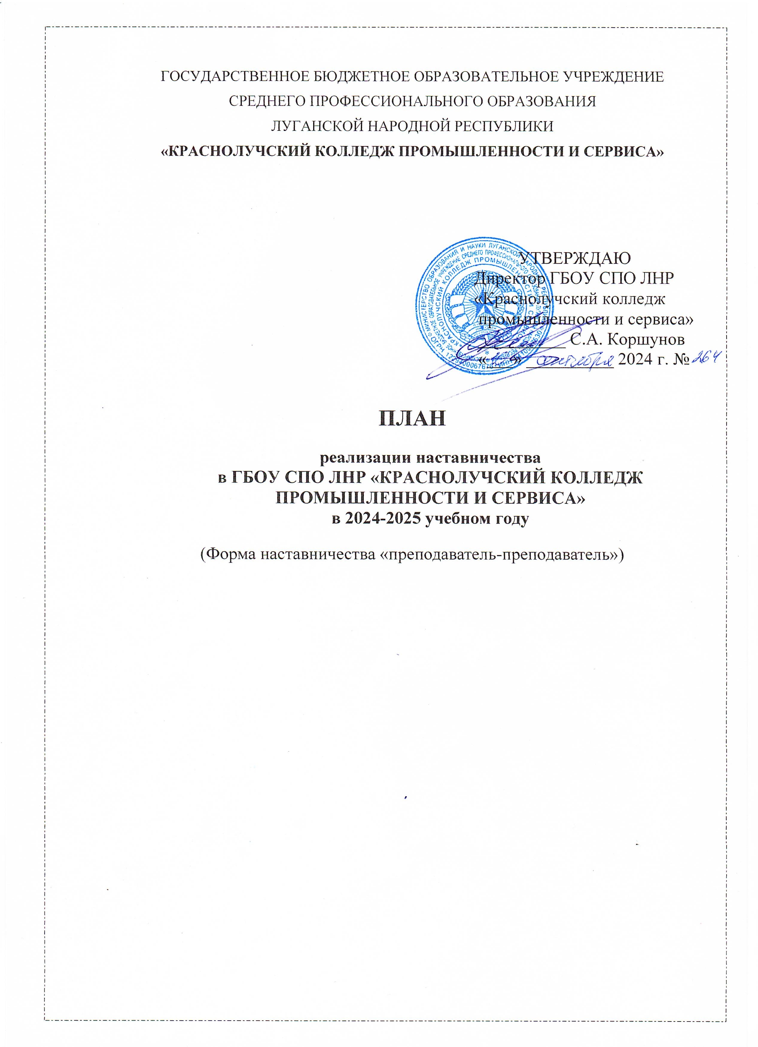

№п/п | Этапы | Мероприятия | Результат
1. | Подготовка условий для запуска программы наставничества | - Изучение и систематизация документов и материалов по реализации системы наставничества.  - Сбор предварительных запросов от потенциальных наставляемых.  - Выбор аудитории для поиска наставников.  - Информирование и выбор форм наставничества.  - На внешнем контуре: информационная работа, направленная на привлечение внешних ресурсов к реализации программы. | Дорожная карта реализации наставничества.  Пакет документов.
2. | Формирова-ние базы наставляемых | - Выявление конкретных проблем преподавателей колледжа, которые можно решить с помощью наставничества.  - Сбор и систематизация запросов от потенциальных наставляемых. | Сформированная база наставляемых с картой запросов.
3. | Формирова-ние базы наставников | 1. Работа с внутренним контуром включает действия по формированию базы из числа:  - педагогов, заинтересованных в тиражировании личного педагогического опыта и создании продуктивной педагогической атмосферы.  2. Выбор форм и программ наставничества исходя из потребностей ОУ. | Формирование базы наставников, которые потенциально могут участвовать как в текущей программе наставничества, так и в будущем.
4. | Отбор и обучение наставников | - Выявление наставников, входящих в базу потенциальных наставников, подходящих для конкретной программы.  - Обучение наставников для работы с наставляемыми. | - Заполнение анкет в свободной форме всеми потенциальными наставниками.  - Собеседование  с наставниками.  - Программа обучения.
5. | Организация  хода  наставничес-кой  программы | - Закрепление гармоничных и продуктивных отношений в наставнической паре/группе так, чтобы они были максимально комфортными, стабильными и результативными для обеих сторон.  - Работа в каждой паре/группе включает:  - встречу-знакомство,  - пробную рабочую встречу,  - встречу-планирование,  - комплекс последовательных встреч,  - итоговую встречу. | Мониторинг:  - сбор обратной связи от наставляемых для мониторинга динамики влияния программы на наставляемых;  - сбор обратной связи от наставников, наставляемых и кураторов для мониторинга эффективности реализации программы.
6. | Завершение программы наставничества | - Подведение итогов работы каждой пары/группы.  - Подведение итогов программы Школы молодого педагога «Диалог».  - Публичное подведение итогов и популяризация практик. | - Собраны лучшие наставнические практики.  - Поощрение наставников.

